Игра «Калейдоскоп искусств» в онлайн-формате

Леконцева Любовь Ивановна
учитель музыки
МАОУ Гимназия № 2
Чупрун Ольга Викторовна
учитель музыки
МБОУ СШ № 99
В настоящее время внеурочная деятельность – это неотъемлемая часть образовательного процесса в школе, которая в полной мере способствует реализации ФГОС общего образования. Для повышения мотивации к изучению предмета ребенку важно принимать участие в различных конкурсах, концертах, викторинах. В условиях пандемии многие виды деятельности стали невозможны, а некоторые перешли в онлайн-формат. У детей стал наблюдаться дефицит общения, возможность проверить свои знания в активной форме. Поэтому мы решили попробовать провести игру в онлайн-формате. Свое название «Калейдоскоп искусств» она получила не случайно. В ней объединились два направления – музыкальная деятельность и изобразительная. В игре были использованы задания не только из школьной программы, но и из жизненного опыта учащихся. Онлайн-формат позволил в условиях ограничения массовых мероприятий провести развлекательно-познавательную игру между Октябрьским, Железнодорожным и Центральным районами города Красноярска.
Игра проходила на площадке ZOOM в течение 80 минут.
Приоритетная цель игры - формирование функциональной грамотности у детей;
Задачи:
- Показать интеграцию школьных предметов: музыки, изобразительного искусства, литературы, истории; развитие логического и творческого мышления;
- способствовать умению взаимодействовать в команде детей разных возрастов 4-6 классов;
- вызвать устойчивый интерес к искусству.

Основные задания
Презентация команды: эмблема, в которой указать название и школу (формат не более А4, т.к. она будет ставиться на стол и будет визитной карточкой команды) и представление команды (не более 2-х мин)
Приветствие – 1б, эмблема – 1б. Максимальное кол-во баллов – 2б. (1-2 мин)
- Собрать пословицу или поговорку о музыке и живописи (список прилагается) Одна правильно составленная пословица- 1б, максимальное кол-во баллов - 6б (5мин.)
- Музыкальные ребусы с изображением отгадки
Один правильно угаданный ребус- 1б. Нарисованная отгадка – 1б
Максимальное кол-во баллов – 14б
- Блиц-опрос (на эрудицию)
Каждой команде задаётся по 10 вопросов. Правильный ответ – 1б. (1 мин)
Максимальное кол-во баллов – 10б
- «Угадай мелодию» -
Три уровня сложности: лёгкий – 1б (песни из современных мультфильмов)+1б за название мультфильма)
средний – 2б (песни из советских мультфильмов)+1б за название мультфильма)
высокий – 3б (песни из х/фильмов)+1б за название х/фильма
Максимальное кол-во баллов – 12б

Итого в конце игры каждая команда может заработать максимально-46б
В игре приняли участие 6 команд. Каждая состояла из 6 учеников 4-6 классов.
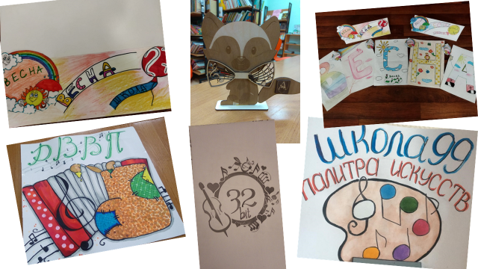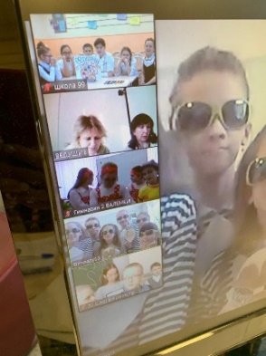

Каждое задание начиналось с жеребьевки.
Блиц-опрос включил в себя вопросы по музыке, живописи и на интуицию.
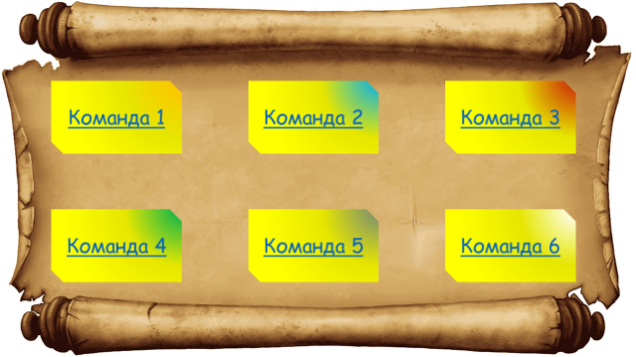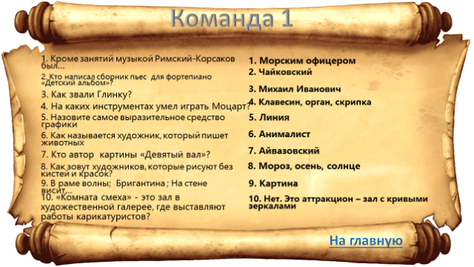
Во втором задании надо было собрать пословицу или поговорку.
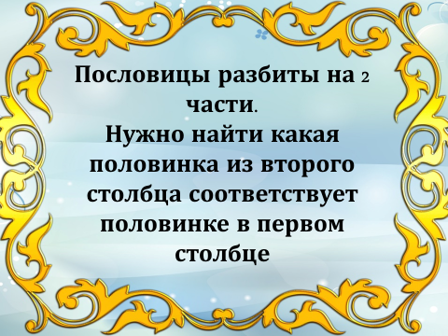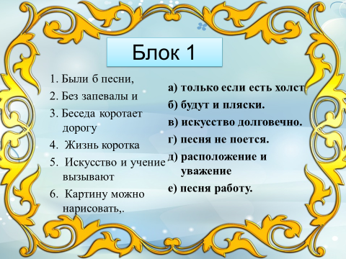
Третьим заданием было разгадывание ребусов. Это задание можно провести:
1. разгадать ребус и выбрать ответ из предложенных вариантов;
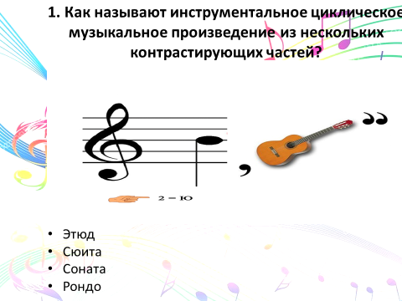

2. разгадать видео-ребус в режиме реального времени и нарисовать ответ Отгадками являются музыкальные инструменты. Здесь очень были важны слаженные действия всех членов команды. Одни ребята рисовали отгадку в то время как другие уже отгадывали следующий ребус, так как видео шло без остановки и на каждый ребус отводилось несколько секунд.
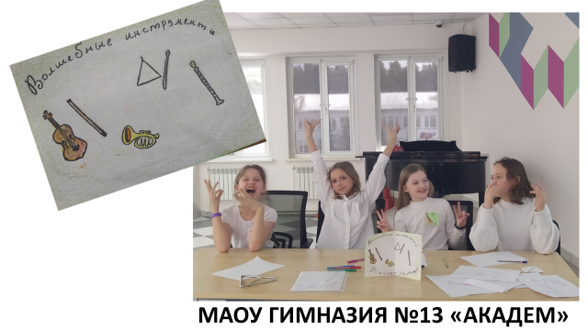

Заключительным конкурсом был самый музыкальный, «Угадай мелодию». 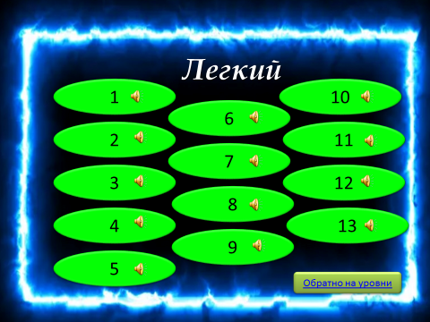
Командам предоставляется возможность выбрать разный уровень сложности.
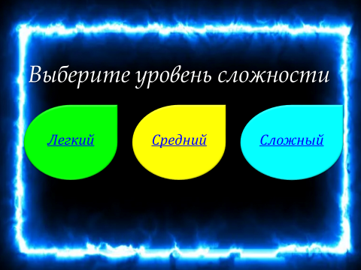
Лёгкий уровень – 1б
Средний уровень – 2б
Сложный уровень – 3б

Знакомство с творчеством Владимира Шаинского происходило через песни:
1. «В небе туча хмурится» - средний уровень
2. « Дети любят рисовать» - средний
3. « Если б не было школ» - трудный
4. «Дважды два» – легкий
5. « Катерок» - средний
6. « Между нами дикарями» - трудный
7. « Мир похож на цветной луг» - легкий
8. « Ожившая кукла» - трудный
9. «Песня про папу» - легкий
10. «Первоклашка» - средний
11. « Песня Свистулькина»- средний
12. « Солдат молоденький» - трудный
13. «По секркту всему свету» - средний
14. « У похода есть начало» - трудный
15. « Чебурашка» - легкий
16. « Пропала собака» - трудный
17. « Песня крокодила Гены с Днем Рождения» - легкий
18. « Родительский дом» - сложный
19. « Буквы разные писать» - легкий
20. «Облака»- легкий
21. «Чунга – Чанга» - легкий
Здесь важно суметь договориться, прийти к единому мнению и сделать командный выбор.
В состав жюри входили все учителя, чьи команды участвовали в игре. Пока подсчитывались баллы, дети рисовали своё настроение.
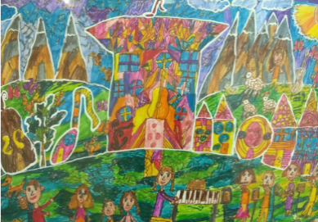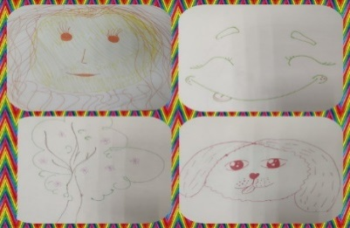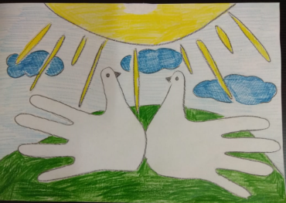

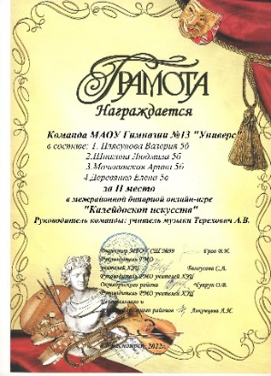
Командам-победителям и участникам были вручены грамоты

Игра принесла удовольствие не только детям, но и взрослым. Ребята сразу после окончания игры спрашивали, когда будет следующая.
Для себя мы сделали вывод, что онлайн-формат есть выход из любого положения. Учащиеся могут присоединиться к команде, даже если заболели и находятся дома.
Поставленная нами цель была достигнута. В игровой форме, интегрируя музыку и живопись, ребята используют уже полученные знания и приобретают новые.
Используемые ресурсы:
- https://backingtrackx.com/ispolniteli/2157/iz_multfilmov.html
- https://www.youtube.com/hashtag/ребусы
- http://www.trend-city.ru/poslovicy-o-muzyke
- https://alex-ermak.livejournal.com/1254676.html
- https://pan-gerakl.livejournal.com/60636.html
- http://www.эрудит.онлайн/filter/subject/social_studies,english.html?page=2

